



15 TEMMUZ DARBE GİRİŞİMİ
15 TEMMUZ ÇOCUK GAZETESİ ÖZEL SAYISI
Aralık 2023
Nazime Tatlıcı İlkokulu
Para ile satılmaz
15 TemmuZ darbe girŞimi
CumhurbaŞkanı Recep Tayyip Erdoğan'ın
15 TemmuZ KonuŞma Metni
Dünya liderlerinden meSajlar
Okul müdürümüZün günün anlam ve Önemine dair yaZıSı
ÖğrencilerimiZden gelenler
15 TemmuZ DemokraSi ve Milli Birlik Günü Etkinlikleri
Aralık Sayısında Neler Var?
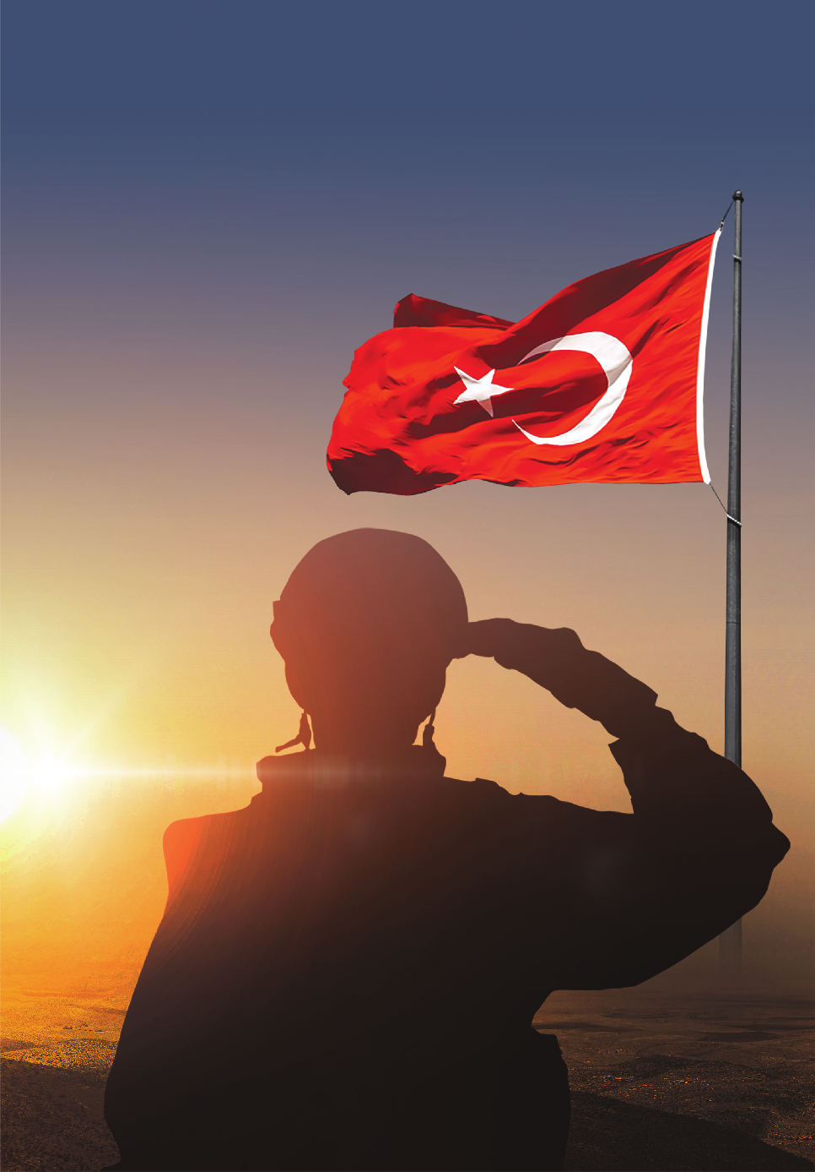

2016 yılının 15 Temmuz gecesinde ülkemiz kanlı bir darbe girişimine maruz kaldı. Tüm ülke yönetimini, orduyu, emniyeti ve haberleşme ağlarını ele geçirme çabası, milletimizin dayanışması ve darbeye karşı korkusuz, kararlı ve destansı direnişiyle sonuçsuz kalmıştır.
Türk milletinin işgale karşı gösterdiği bu azim ve fedakarlık sayesinde Türkiye'nin bütün illerinde insanlar müthiş bir tepki ve dayanışma sergilemiş, milli bağımsızlık ve egemenlik haklarından hiçbir zaman taviz vermeyeceğini göstererek tüm dünya ülkelerine örnek teşkil etmiştir.
Buradan bu uğurda şehit düşen bütün vatan evlatlarını saygıyla anıyoruz.



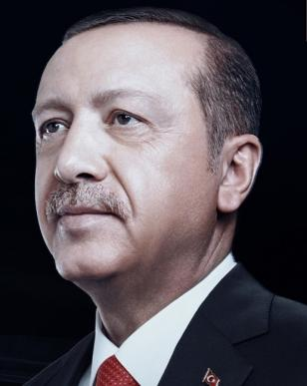
15 Temmuz gecesi, şanlı tarihimizin en büyük destanlarından biri olarak hafızalara kazınmıştır.O gece, aziz milletimizin ve kahraman güvenlik güçlerimizin onurlu duruşu ve dünyada eşi benzeri görülmemiş cesareti ile hain darbe girişimi püskürtülmüştür. Milletimiz verdiği ikinci kurtuluş mücadelesi ile bağımsızlığından asla vazgeçmeyeceğini bir kez daha ilan etmiştir. Ordunun ve diğer stratejik kurumların içine sızmış FETÖ ihanet çetesi ve destekçilerine karşı elde edilen bu demokrasi zaferi, milletimizin yüreğindeki imanın ve çıplak elleriyle verdiği mücadelenin bir neticesidir.Türk Milleti, 15 Temmuz'da önüne çıkan engeller karşısında nasıl bir duruş sergilediğini ve herhangi bir topluluk değil, kelimenin tam anlamıyla millet olduğunu tüm dünyaya göstermiştir. Devletimiz ise, millet ile el ele vererek, yıllar içerisinde kanser hücreleri gibi bünyesine yayılan bu hainleri temizlemiştir. Daha önemlisi, tüm bu süreci hukuk devleti, demokrasi, insan hakları, adalet ilkelerine sıkı sıkıya bağlı kalarak yürütüyor olmamızdır. Türkiye 2023 hedeflerinin önüne geçmeye yönelik bu en cüretkâr adımı geride bırakmakla, istiklalini ve istikbalini güvence altına almıştır. Biz de milletimize şükran borcumuzu ödemek için tüm gücümüzle çalışıyoruz.Amacımız, bizden sonraki nesillere, daha güçlü, daha müreffeh, daha huzurlu bir Türkiye bırakmaktır. 15 Temmuz Demokrasi ve Milli Birlik Günü, demokrasimize kasteden darbe girişimine karşı toplumsal hafızamızın diri tutulması, demokrasimizin güçlenmesi ve şehitlerimizin ve gazilerimizin hatırlanması için sembol niteliğindedir. Bu düşüncelerle, ülkemizin bağımsızlığı ile milletimizin birliğini ve beraberliğini hedef alan meş'um darbe girişiminin üçüncü yıldönümünde
15 Temmuz gecesi şehit olan tüm kardeşlerimize Allah'tan rahmet, yakınlarına ve milletimize başsağlığı diliyorum. Darbe girişimi sırasında yaralanarak gazilikle şereflenen tüm kardeşlerimize sıhhat ve afiyet temenni ediyorum. Türkiye'nin her yerinde darbecilerin karşısına dikilerek, bu büyük ihanet girişimine geçit vermeyen milletimin her bir ferdine şükranlarımı sunuyorum. Rabbim ülkemizin ve milletimizin her daim yardımcısı olsun.

Recep Tayyip ERDOĞAN Cumhurbaşkanı




DÜNYA LİDERLERİNDEN MESAJLAR

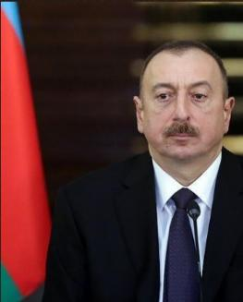
İlham Aliyev
Azerbaycan Cumhurbaşkanı
“Silahlı kalkışmayı sert şekilde kınıyorum, bunu Türk milletinin ulusal çıkarlarına, ülkenin demokratik yapısına ve hukukun egemenliğine darbe olarak değerlendiriyorum.”

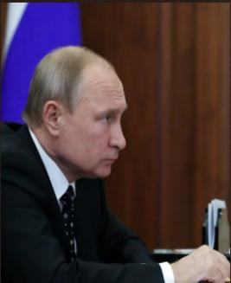
Vladimir Putin
Rusya Federasyonu Devlet Başkanı
“Devletlere karşı anayasal olmayan, şiddet içeren yöntemlere başvurulmasını kategorik olarak reddediyoruz. Can kayıpları için taziyelerimizi sunuyor, Türkiye’de anayasal düzenin ve istikrarın en kısa sürede yeniden tesis edilmesini diliyoruz.”

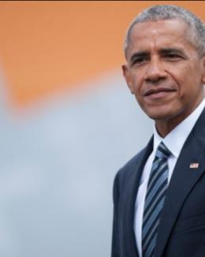
Barack Obama
ABD Başkanı

ABD Başkanı ve Dışişleri Bakanı, Türkiye’deki bütün tarafların demokratik yollarla seçilmiş hükümeti desteklemesi, sükunet göstermesi ve her türlü şiddet veya kan dökülmesinden uzak durması konusunda mutabık kaldı. Bakan Kerry bakanlığın, Türkiye’deki Amerikan vatandaşlarının güvenliğine odaklanmayı sürdüreceğini vurguladı.


Avrupa Birliği
Avrupa Birliği Liderleri
AB Konseyi Başkanı Donald Tusk, AB Komisyonu Başkanı Jean-Claude Juncker ve AB Dış İlişkiler ve Güvenlik Politikası Yüksek Temsilcisi Federica Mogherini’nin, AB ülkeleri adına yaptığı ortak açıklamada, “Türkiye, AB için önemli bir ortak. AB, demokratik yollarla seçilmiş hükümeti, ülkenin kurumlarını ve hukuk kaidesini tam olarak destekliyor. Türkiye’de anayasal düzene hızlı bir şekilde dönülmesi çağrısı yapıyoruz. Gelişmeleri yakından izlemeyi sürdüreceğiz.”
ifadelerine yer verildi.

15 TEMMUZ HAİN DARBE GİRİŞİMİ

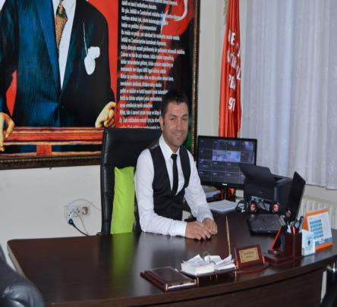
15 Temmuz 2016 tarihinde milletimiz ve demokrasimiz çok büyük tehlikeden dönmüştür. 40 yıldır devlet içinde yuvalanan hainler, halkın seçtiği temsilcilerini devirip demokrasiyi yok etmeye çalışarak devleti ele geçirme planlarını harekete geçirdiler.
Bu millet demokrasiyi 15 Temmuz'da bütün dünyaya göstermiştir. 15 Temmuz gecesi milli iradeyi hiçe sayanlar bir tek şeyi hesaba katmadı; geçmiş darbe deneyimleri olan bu millet; ülkemiz demokrasisinin askıya alınmasıyla demokratik, siyasi, sosyal ve ekonomik alanda yarattığı travmaları çok iyi bilmektedir. Kendi demokrasisine ve iradesine sahip çıkıp darbeye karşı sokaklara dökülerek 249 şehit verdi. Uçakların ve tankların bombalamalarına rağmen meydanları terk etmeyerek darbeyi geri püskürtmeyi başarmıştır.
15 Temmuz FETÖ'nün darbe girişiminin ardından 6 yıl geçti. 15 Temmuz'da şehitler vererek Türkiye demokrasiye sahip çıktı. 15 Temmuz darbe girişiminin altıncı yılında, 81 ilde "15 Temmuz Demokrasi ve Milli Birlik Günü" anma etkinlikleri düzenleniyor ve şehitler anılıyor.
Bir daha bu tür darbe teşebbüslerinin yaşanmaması en büyük temennimizdir. Zira bu millet demokrasinin ve milli beraberliğin önemini Kurtuluş Savaşı'ndan bu yana bilmektedir. Allah bu millete bir daha 15 Temmuzlar'ı göstermesin ve yaşatmasın.

İsmail BUHUR
Nazime Tatlıcı İlkokulu Müdürü

ÖĞRENCİLERİMİZDEN GELENLER

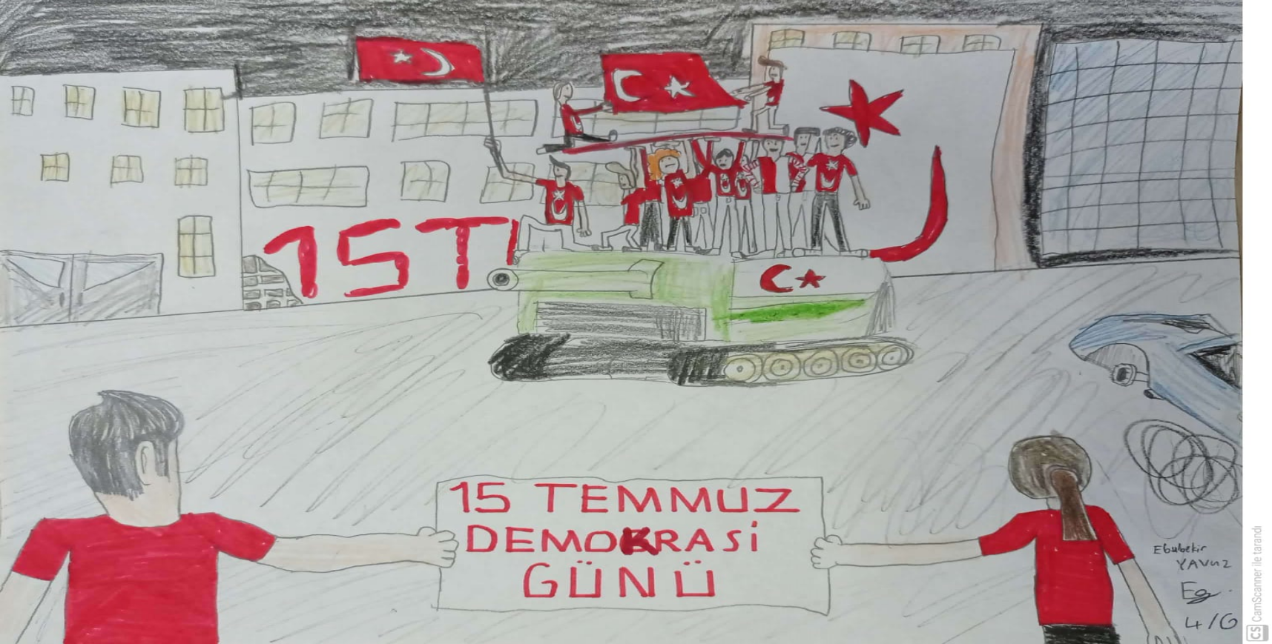
Ebubekir YAVUZ

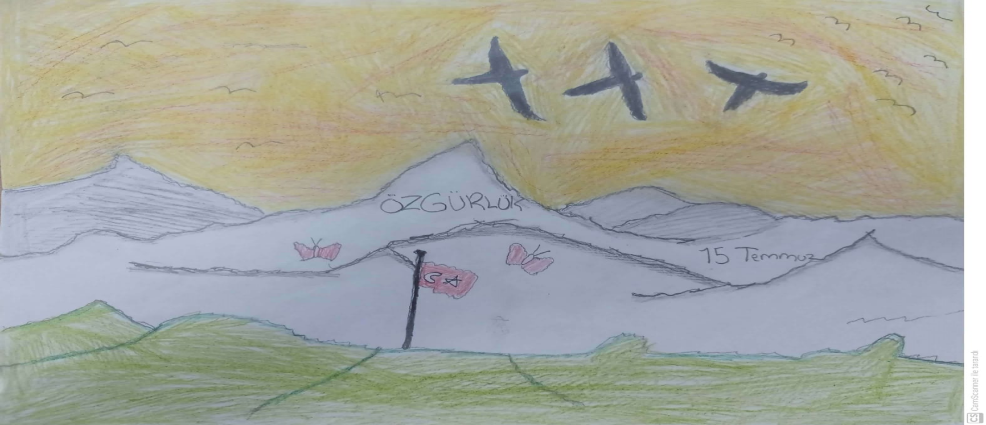

ZEHRA RODA

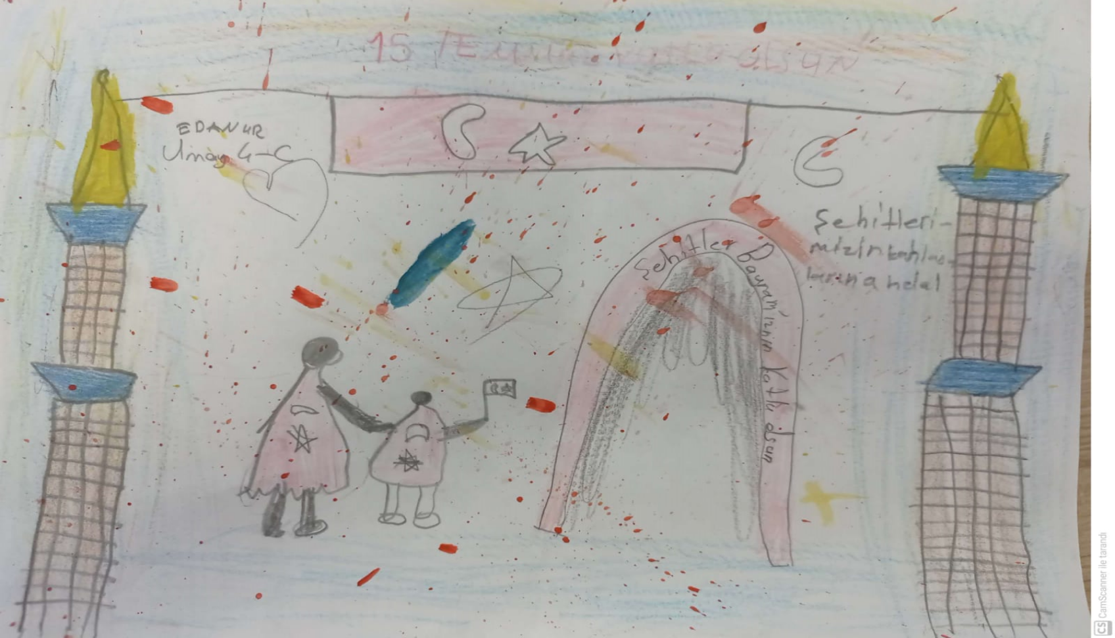

EDANUR UMAY

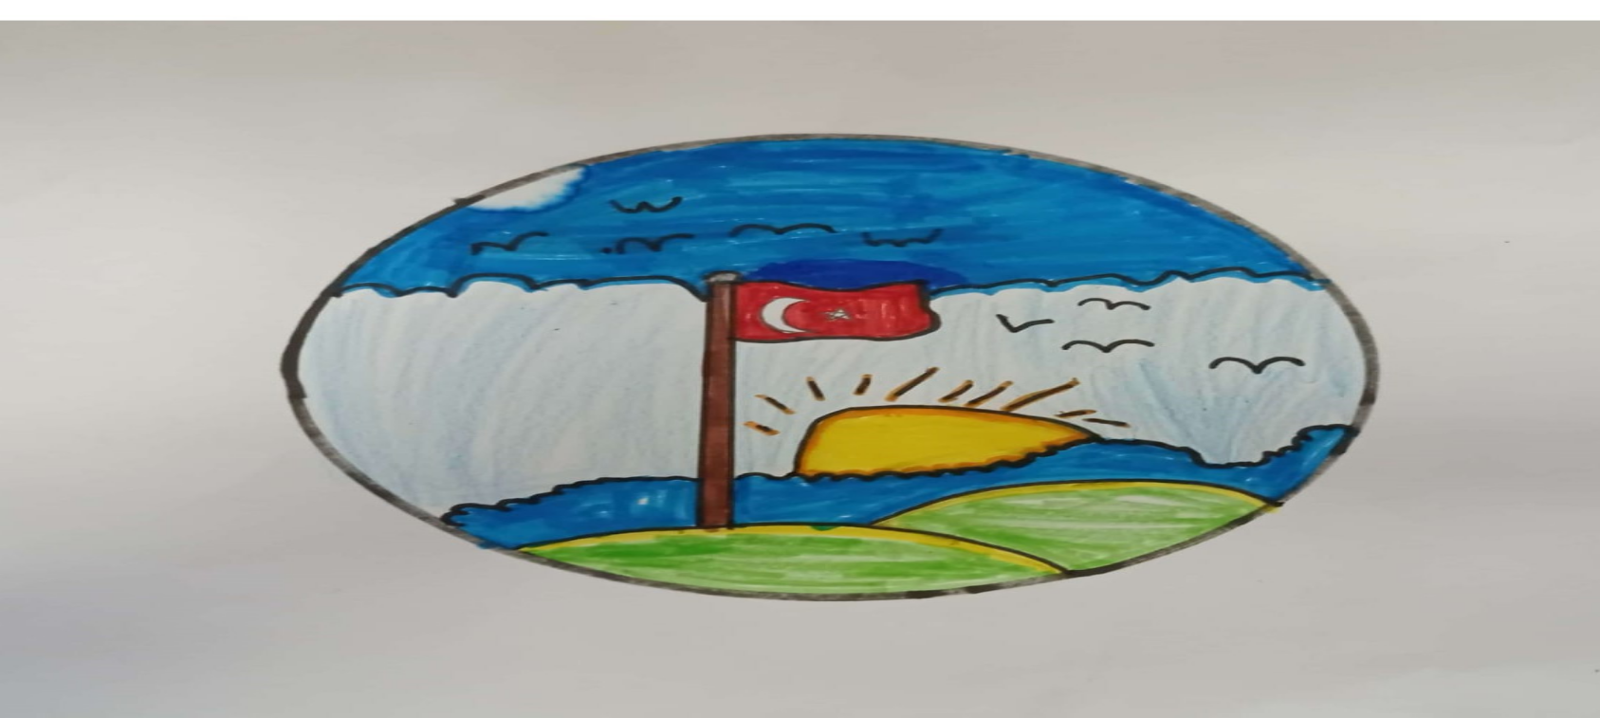

EBRAR SAVCI

ÖĞRENCİLERİMİZDEN GELENLER

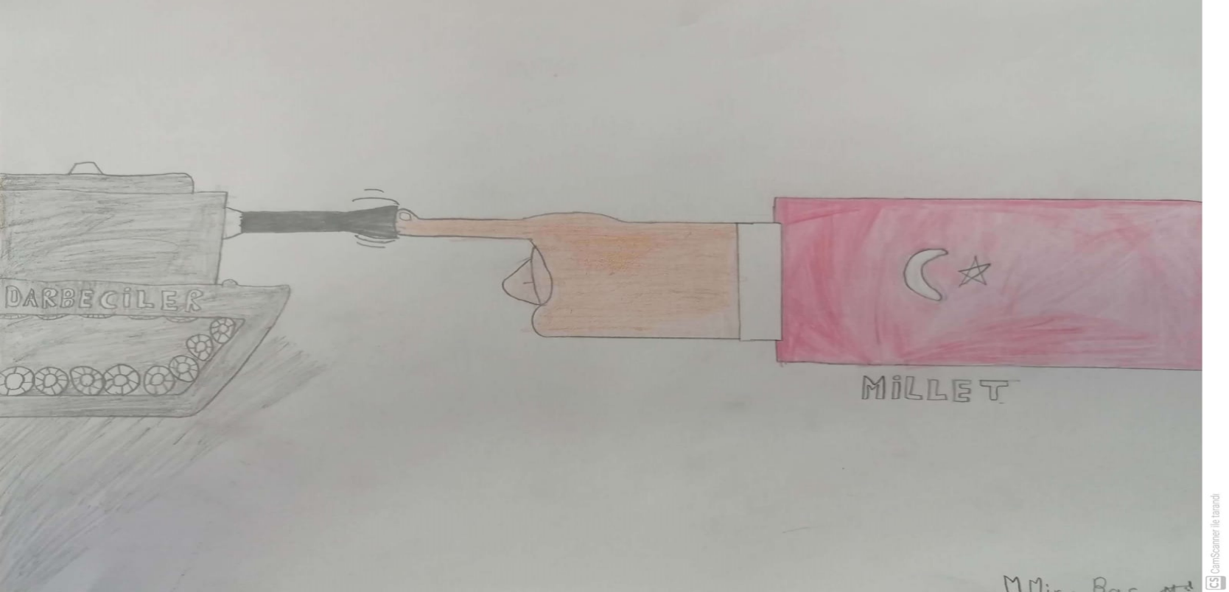

M.Miraç BAŞ
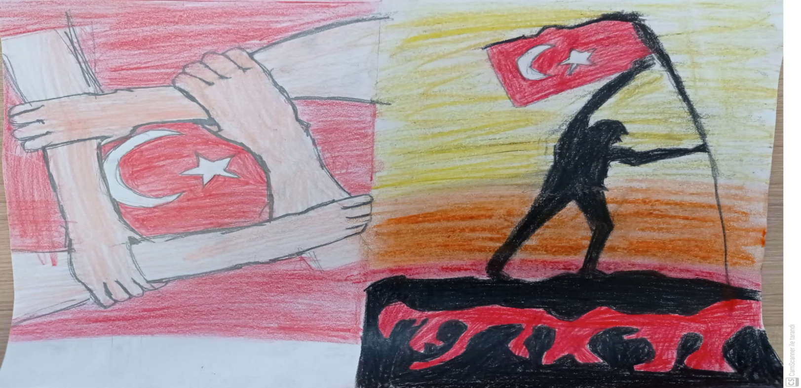

ÖĞRENCİLERİMİZDEN GELENLER

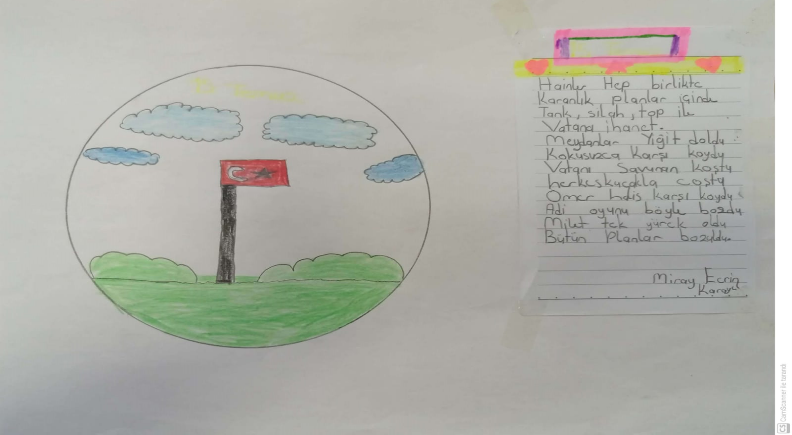

Miray Ecrin KARAYEL

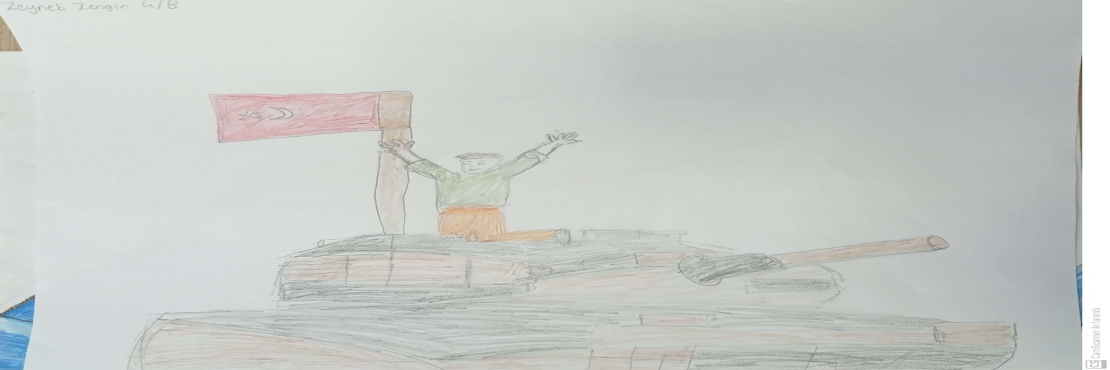

Zeynep ZENGİN

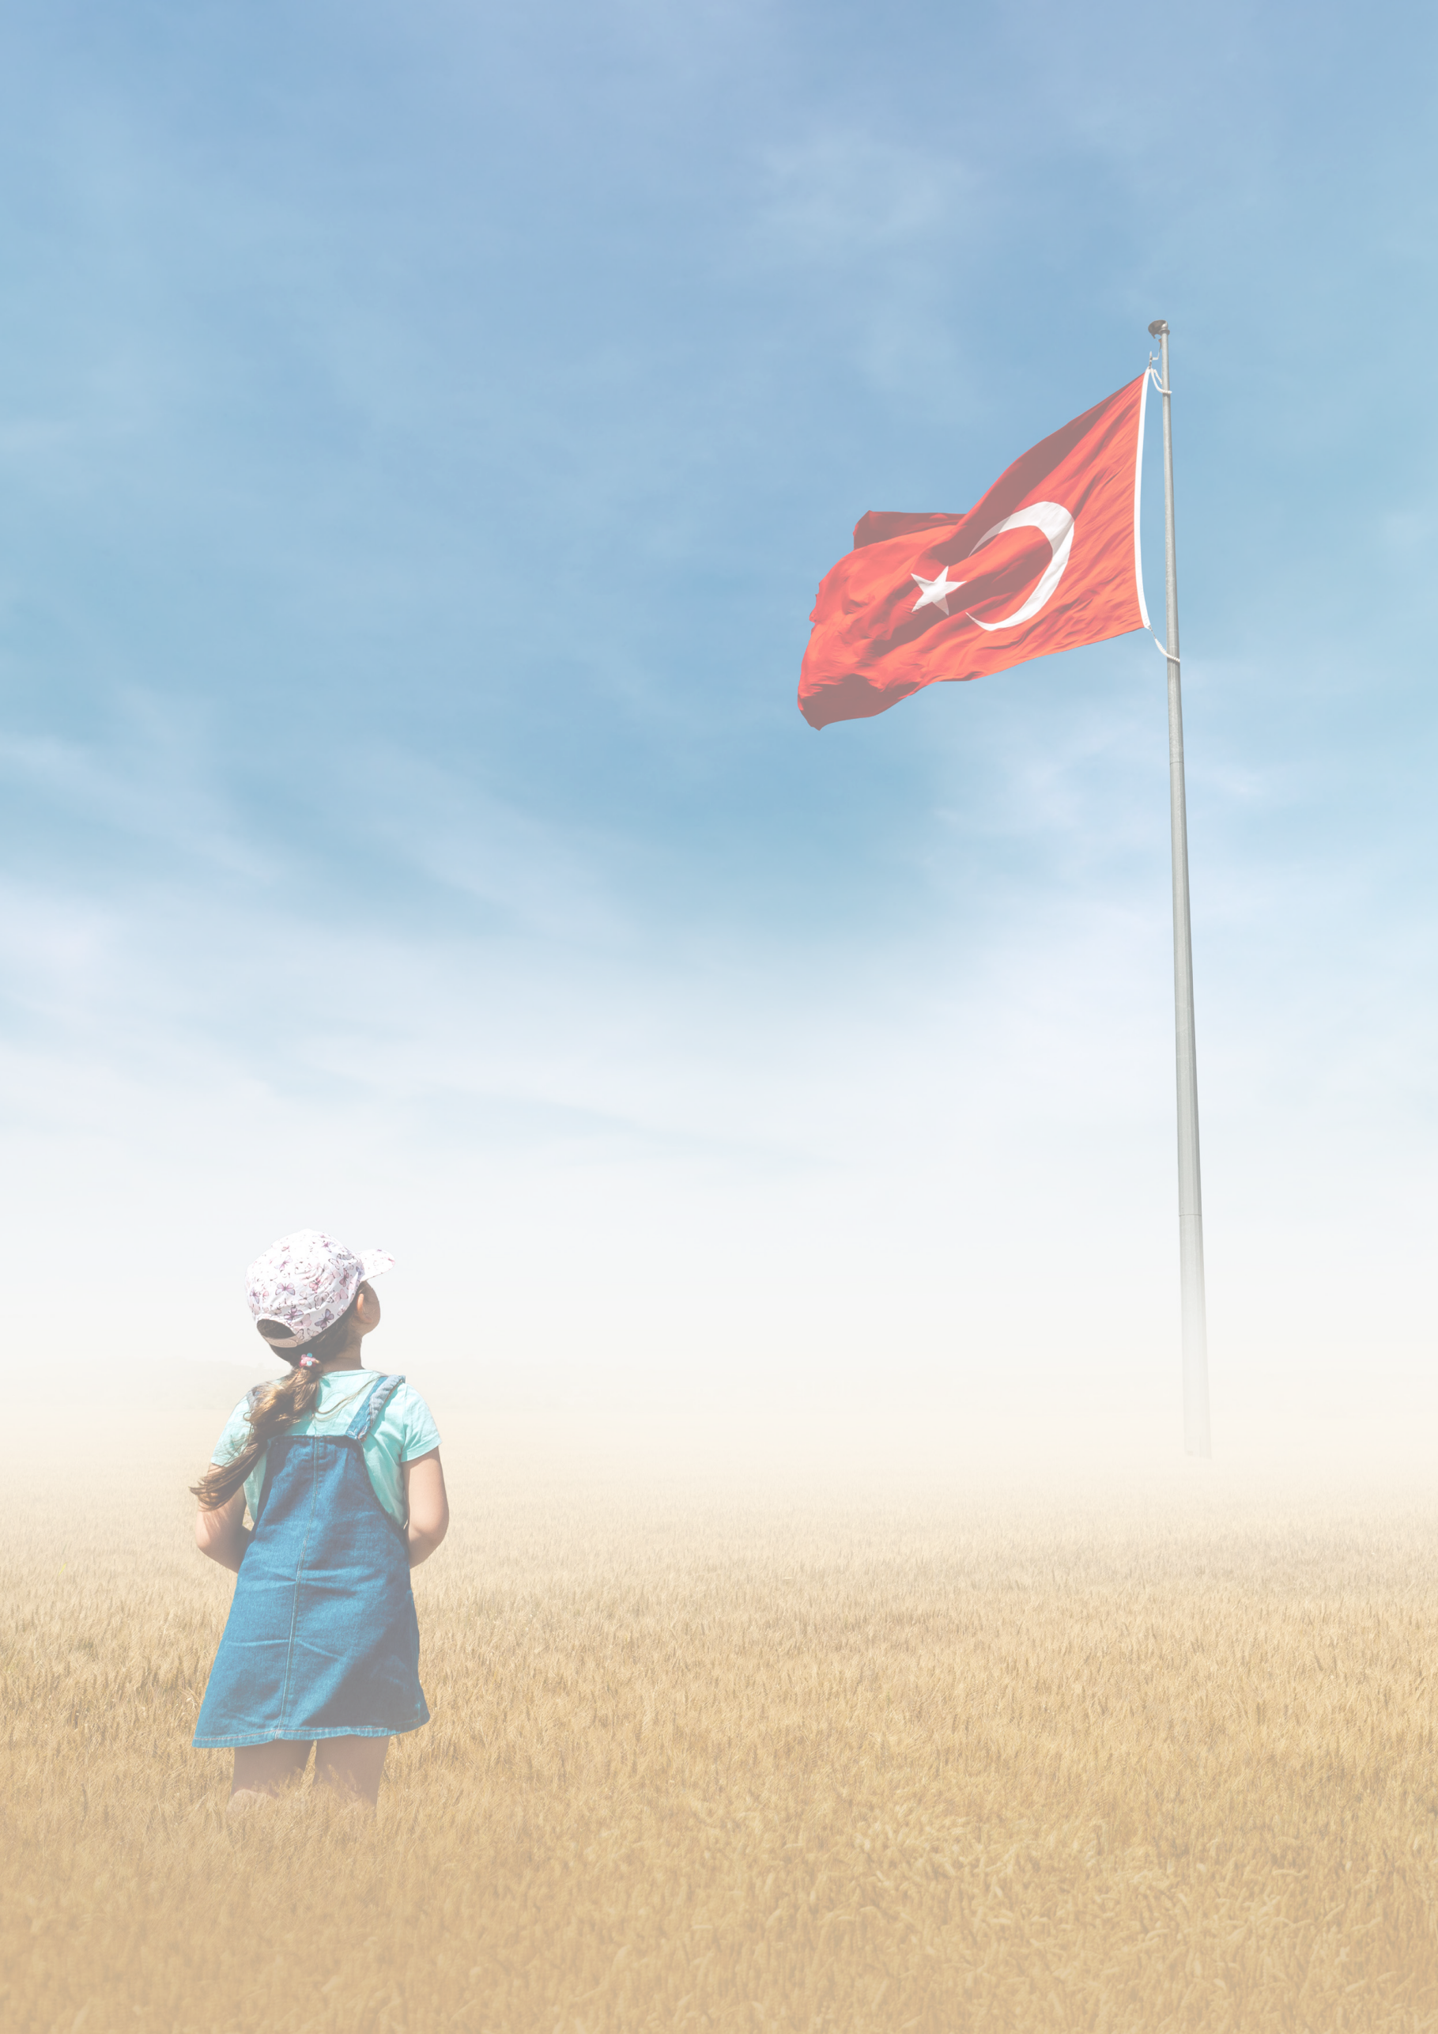
ŞİİRLER

15 TEMMUZ
Genç yaşlı demeden
İndiler meydanlara
Ölümü bile korkutmadı
Benim aziz milletim

Yüreklerinde aşkla
Sırtında al bayrakla yattı
Tankın altında
Benim aziz milletim

Vatansız kalmaktansa
Can veririz dediler
Allah Allah diyerek
Benim aziz milletim

Adı Türk Soyadı Seyit
Haine vermez geçit
Ömerlere çeşit çeşit
Benim aziz milletim.
Hatice YILDIRIM

15 TEMMUZ GECESİ
Sardı her tarafı bombaların sesi
Paramparça oldu Büyük Miilet Meclisi
Vatanı kurtarmak için yaptık Demokrasi
Bayrak düşmedi yerlere
Her zaman gönülleri
Çok şehit verdik o gece
Onlar ölmedi yaşıyordu yüreklerde
O gece bozulmadı birlik
Çabalar sonucu düşmanı yendik
Biz yenilmez bir ülkeyiz
Bunu düşmana biz öğrettik.
Jinda DOĞUALP

15 TEMMUZ
15 Temmuz bugün
Çok çatıştı şehitlerimiz.
Ama hiç yılmadılar,
Yılmayacaklar da.

Onlar bizim için savaştılar.
Biz de onlar için
Savaşacağız artık
Yaşasın 15 Temmuz.
Yusuf Ayaz NAZLI

15 TEMMUZ

15 Temmuz Gecesi
Çok sıcak bir ihanet kalkışması
Ülkemizi yaktı.
Bütün millet ayağa kaktı.
Bayrakları salladı.
15 temmuz gecesi.
Bütün insanlar kendini sokağa attı
Silah sıktılar onlara,
Bomba attılar.
Bayrağı salladılar
15 Temmuz gecesi
Ahmet BALKAN

15 TEMMUZ
Saat gece ondu
Darbe duyuldu
Bir telaş sardı yurdu
Vatan elden gidiyordu

Millet dışarıya çıktı
Hainlerle savaştı
Daha şehit olmadan
Selaları okundu

Tarih 15 Temmuz’du
Meydanlar insan doldu
Hainler milleti sırtından vurdu
Yüzlerce insan şehit oldu.
Hatice YILDIRIM

15 TEMMUZ
Şehitlerin günü bugün şehitlerin Vatanı koruyan seven şehitlerin Bizleri seven koruyan şehitlerin
Odur o sevilen şehitlerin
Bizleri seven şehitlerin
Her 15 Temmuz’da anıyoruz.
Vatanı seven şehitleri.
Şeyda İkra

DARBE
15 Temmuz gecesiydi Duygusal anlar yaşanıyordu Göklerdeki sesler
Adeta kabustu

Kahramanlarımızın son vedası Şehit askerlerimizin umudu Safiye Abla'mızın cesareti Hepimizi gururlandırıyordu.

Darbe günü gelmişti Hayatımız bitiyordu Dalgalanan al bayrak, Hepimizi kurtarıyordu. Zeynep Aktar / 4E

15 TEMMUZ ŞEHİTLERİ'NE MEKTUP

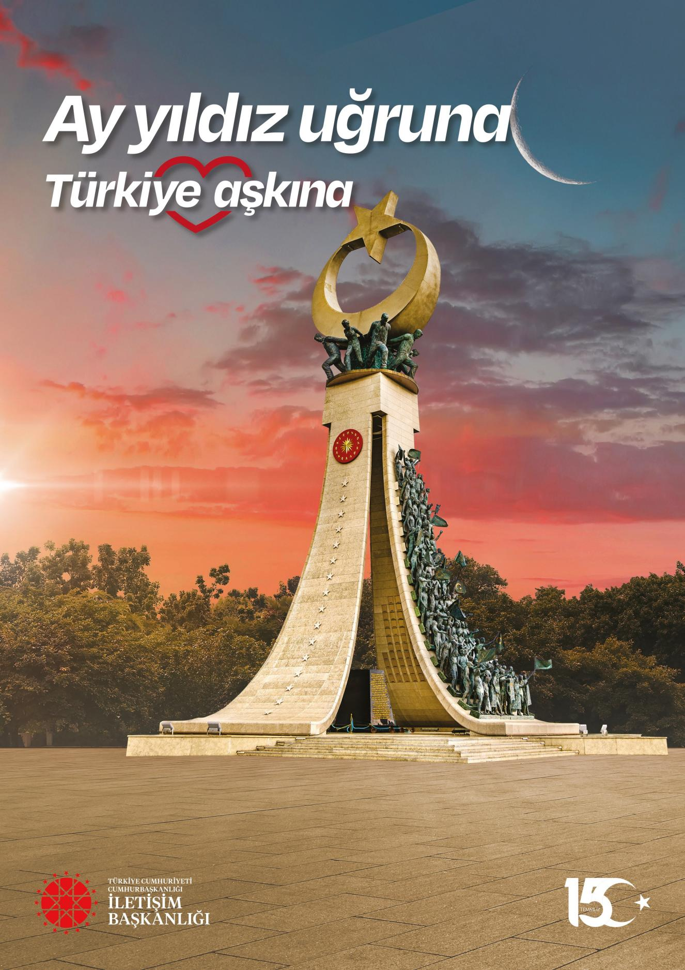
Sevgili 15 Temmuz Şehitleri;
Sizler mertebelerin en yükseği olan şehitlik mertebesine erişerek bizim için hem şehit hem kahraman hem de Türk milletinin gururu oldunuz.
Eğer siz o gün düşmana karşı gelmeseydiniz belki de şu an Türk milleti bağımsız olamazdı. Siz canınızı siper ederek,milli iradeden asla ödün vermeyerek biz çocukların geleceği için,,ay yıldızlı bayrağımızın göklerde sonsuza kadar dalgalanması için savaştınız.Siz olmasaydınız belki de her sabah bomba sesleriyle uyanırdık. Siz bu millet için canını feda etmiş Türk kahramanlarısınız. Şimdi sıra bizde. Bu vatanı kimseye vermeyiz. Bu vatan bize emanet.Aziz hatıralarınız her zaman kalbimizde yaşayacaktır. Mekanınız cennet olsun.
Nuramine Sun / 3H

15 TEMMUZ DEMOKRASİ ve MİLLİ BİRLİK GÜNÜ ETKİNLİKLERİ

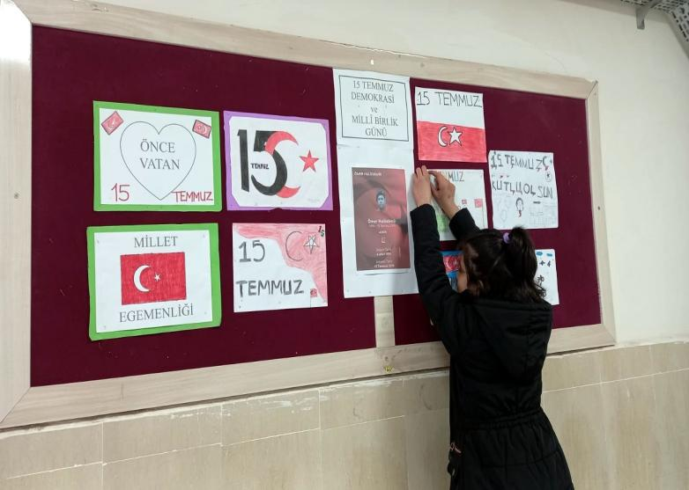
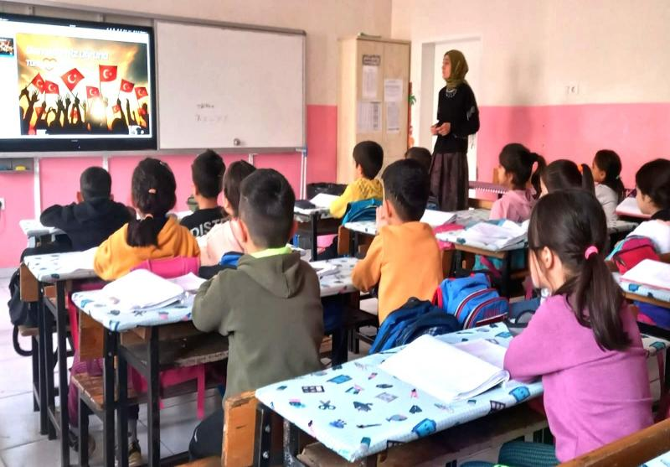
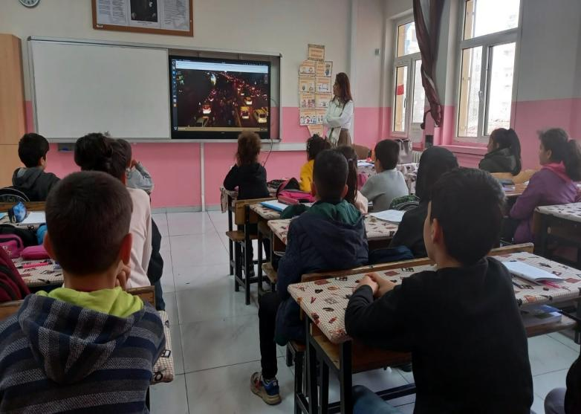
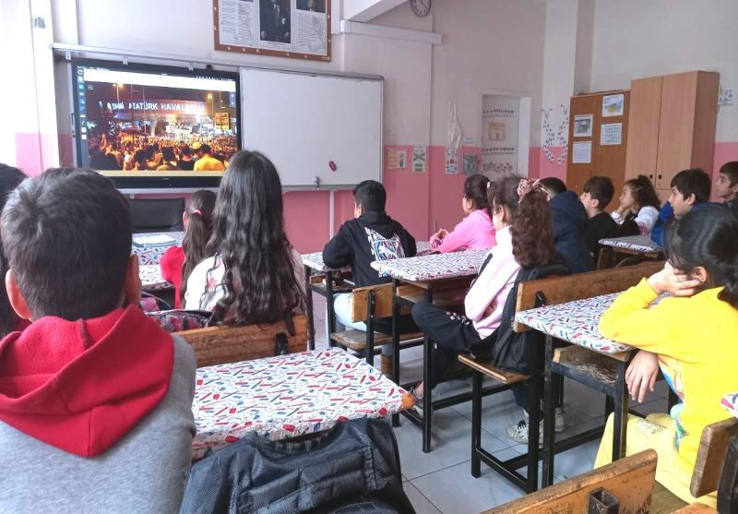
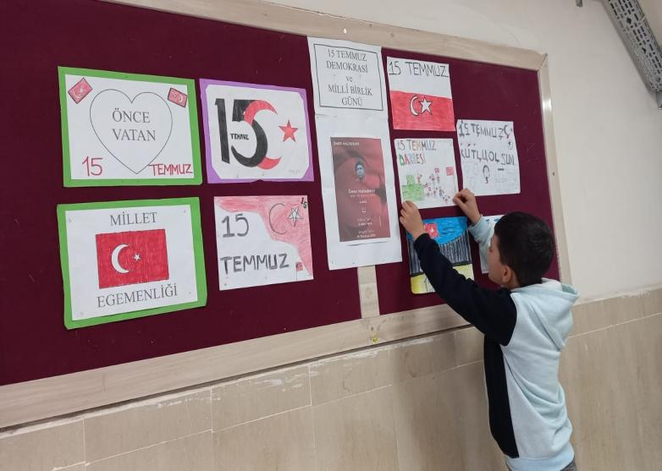
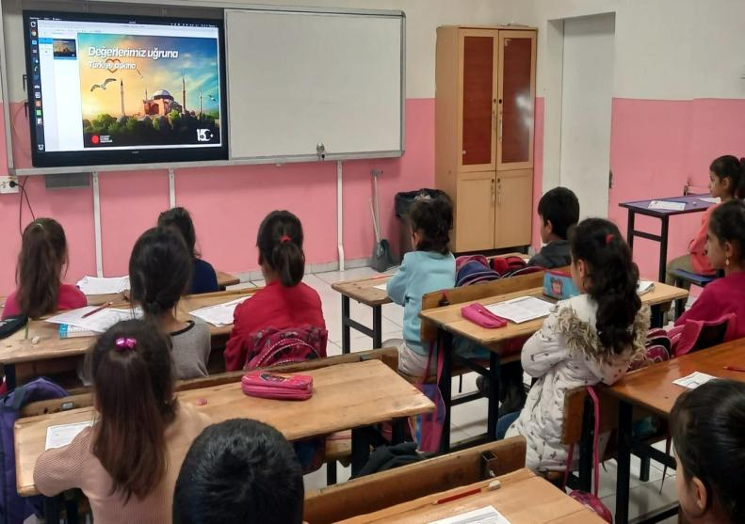

15 Temmuz Demokrasi ve Milli Birlik Günü etkinlikleri kapsamında okulumuzda anma töreni düzenlendi. Okul panomuzda günün anlam ve önemini içeren görseller, şiirler ve yazılar sergilendi. Sınıflarımızda demokrasi bilincinin, vatan ve millet sevgisinin, cesaret ve fedakarlığın önemini kavratmak amacıyla 15 Temmuz günü ile alakalı videolar izletildi.

TEŞEKKÜR


"15 Temmuz Çocuk Gazetesi Aralık Özel Sayısı" okulumuzun ilk "çocuk gazetesi" olması açısından bizim için ayrı bir önem taşımaktadır. Gazetemizin oluşum sürecinde bize destek veren başta okul müdürümüz sayın Cemal Ay'a, müdür yardımcımız sayın Ayşegül Gökcan Demir'e, danışman öğretmenlerimize eserlerin takibinde ve bize ulaştırılmasında yardımcı olan değerli öğretmenlerimize, özgün içerikler üreterek gazetemizin oluşumuna katkı sağlayan sevgili öğrencilerimize teşekkür eder, tüm öğrencilerimize eğitim hayatlarında başarılar dileriz.
Yayın Ekibi

